Họ và tên: Nguyễn Ngọc Minh

MSSV:1150070029

11ĐH_TMĐT

Đầu tiên tạo một protect

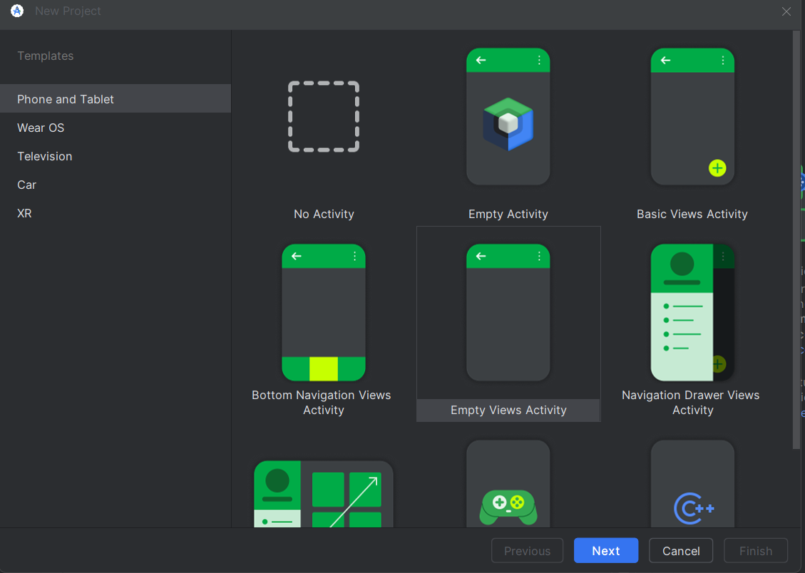

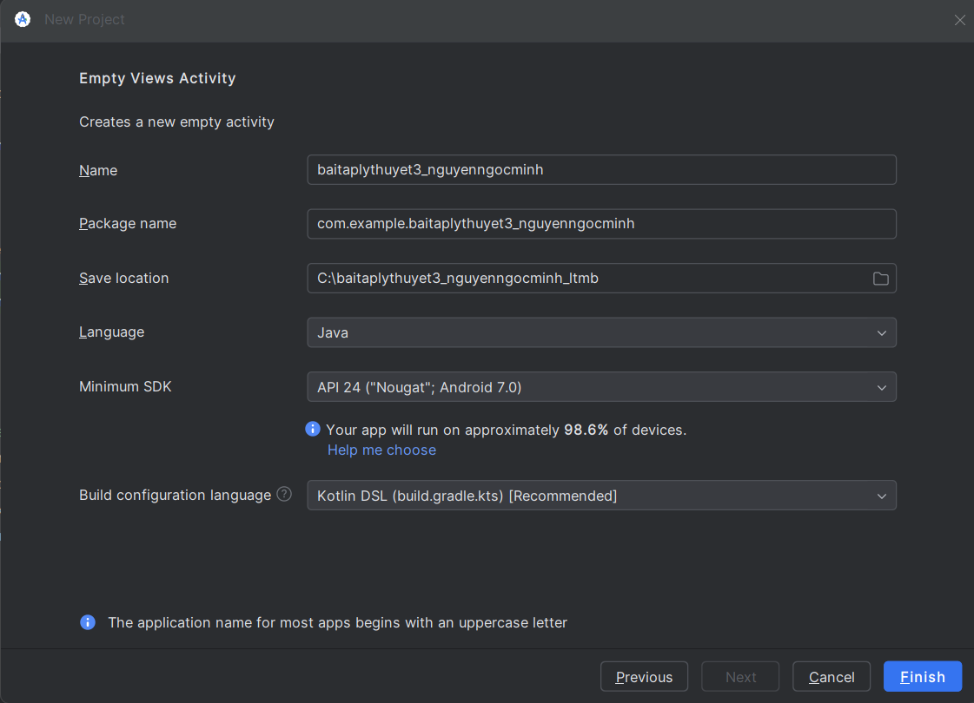

Tiếp theo đặt tên cho protect là baitaplythuyet3_nguyenngocminh và chọn ngôn ngữ là Java xong ấn Finish

Ở file activity_main.xml ta gõ đoạn code:

*<?*xml version="1.0" encoding="utf-8"*?>*

<LinearLayout xmlns:android="http://schemas.android.com/apk/res/android"  android:layout_width="match_parent"

 android:layout_height="match_parent"

 android:orientation="vertical">

 <ListView

 android:id="@+id/lv_user"

 android:layout_width="wrap_content"

 android:layout_height="wrap_content" />

</LinearLayout>

Tiếp theo chuột phải vào file layout và tạo một đặt tên là item_user.xml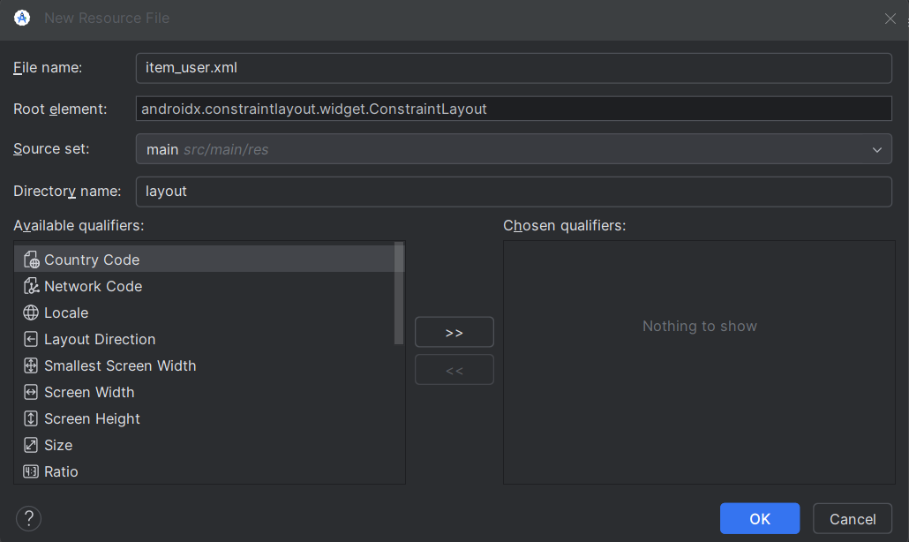

Ở file Layout mới tạo ta gõ đoạn code:

*<?xml version="1.0" encoding="utf-8"?>  
<TextView xmlns:android="http://schemas.android.com/apk/res/android" android:id="@+id/tv_user"  
 android:layout_width="wrap_content"  
 android:layout_height="wrap_content"  
 android:padding="8dp"/>*

Tiếp theo ta để tạo một class ở chỗ Java và đặt tên class là DatabaseHelper xong ấn ok

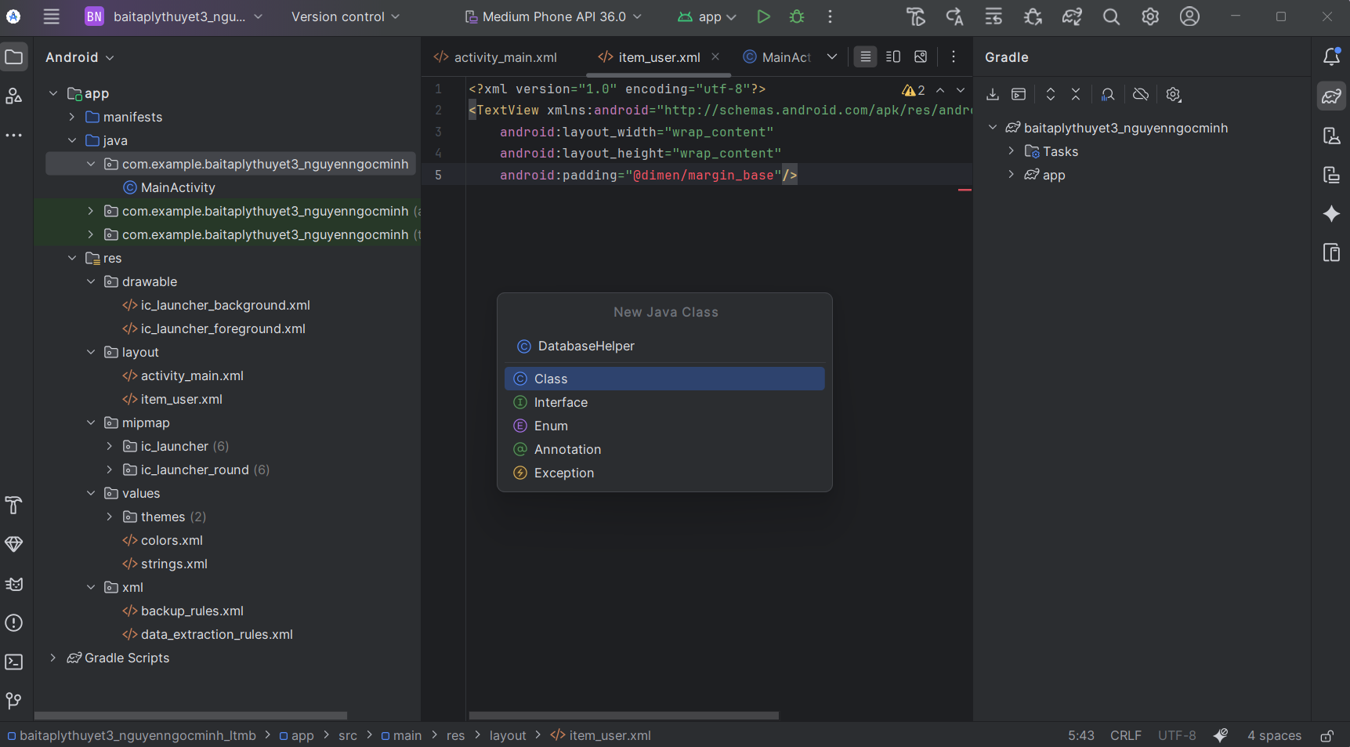

Tiếp theo tạo một class đặt tên là DbAdapter xong ấn ok

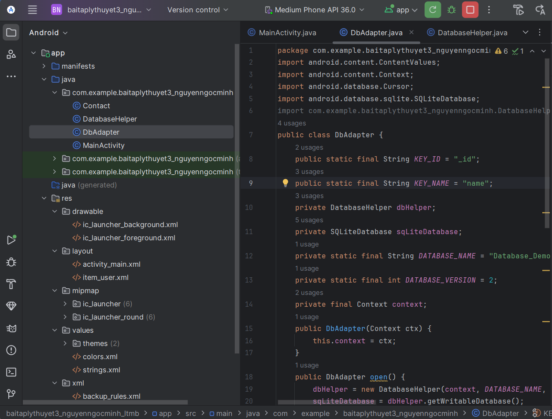

Ở file DbAdapter mới tạo ta gõ đoạn code:

package com.example.baitaplythuyet3_nguyenngocminh;  
import android.content.ContentValues;  
import android.content.Context;  
import android.database.Cursor;  
import android.database.sqlite.SQLiteDatabase;  
import com.example.baitaplythuyet3_nguyenngocminh.DatabaseHelper;  
public class DbAdapter {  
 public static final String *KEY_ID* = "_id";  
 public static final String *KEY_NAME* = "name";  
 private DatabaseHelper dbHelper;  
 private SQLiteDatabase sqLiteDatabase;  
 private static final String *DATABASE_NAME* = "Database_Demo"; private static final String *DATABASE_TABLE* = "users";  
 private static final int *DATABASE_VERSION* = 2;  
 private final Context context;  
 public DbAdapter(Context ctx) {  
 this.context = ctx;  
 }  
 public DbAdapter open() {  
 dbHelper = new DatabaseHelper(context, *DATABASE_NAME*, null, *DATABASE_VERSION*);  
 sqLiteDatabase = dbHelper.getWritableDatabase();  
 return this;  
 }  
 public void close() {  
 dbHelper.close();  
 }  
 public long createUser(String name) {  
 ContentValues inititalValues = new ContentValues();  
 inititalValues.put(*KEY_NAME*, name);  
 return sqLiteDatabase.insert(*DATABASE_TABLE*, null, inititalValues); }  
 public boolean deleteUser(long rowId) {  
 return sqLiteDatabase.delete(*DATABASE_TABLE*, *KEY_ID* + "=" + rowId, null) > 0;  
 }  
 public boolean deleteAllUsers() {  
 return sqLiteDatabase.delete(*DATABASE_TABLE*, null, null) > 0;  
 }  
 public Cursor getAllUsers() {  
 return sqLiteDatabase.query(*DATABASE_TABLE*, new String[]{*KEY_ID*, *KEY_NAME*}, null, null, null, null, null);  
 }  
}

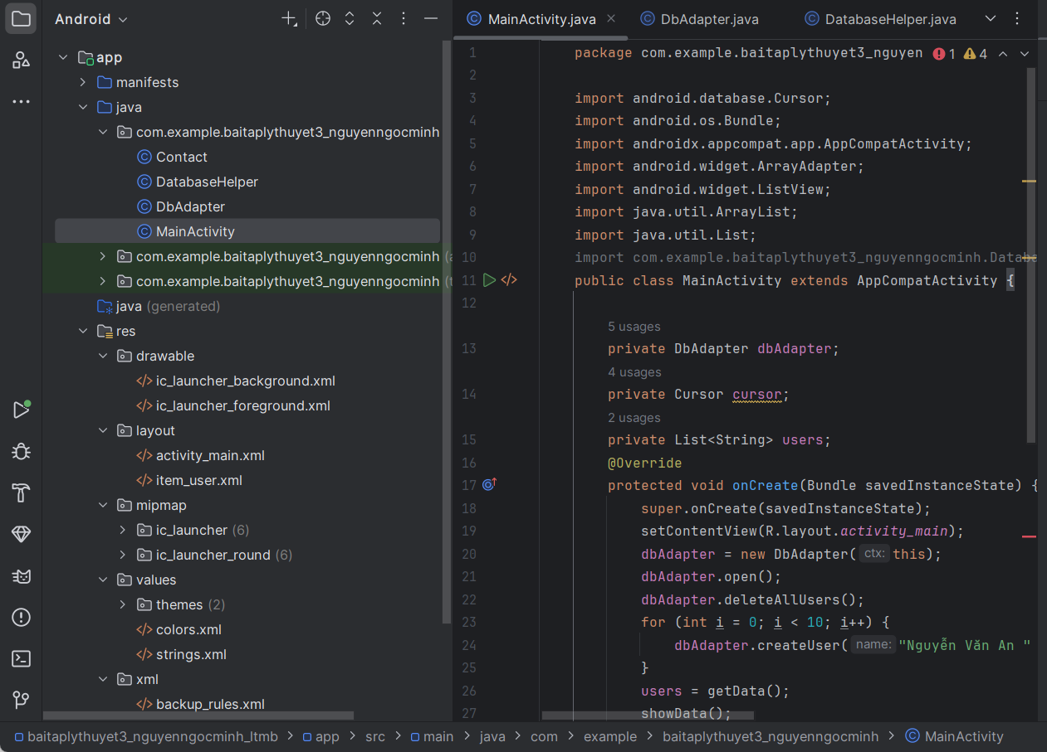

Ở MainActivity ta gõ đoạn code:

package com.example.baitaplythuyet3_nguyenngocminh;  
  
import android.database.Cursor;  
import android.os.Bundle;  
import androidx.appcompat.app.AppCompatActivity;  
import android.widget.ArrayAdapter;  
import android.widget.ListView;  
import java.util.ArrayList;  
import java.util.List;  
import com.example.baitaplythuyet3_nguyenngocminh.DatabaseHelper;  
public class MainActivity extends AppCompatActivity {  
  
 private DbAdapter dbAdapter;  
 private Cursor cursor;  
 private List<String> users;  
 @Override  
 protected void onCreate(Bundle savedInstanceState) {  
 super.onCreate(savedInstanceState);  
 setContentView(R.layout.*activity_main*);  
 dbAdapter = new DbAdapter(this);  
 dbAdapter.open();  
 dbAdapter.deleteAllUsers();  
 for (int i = 0; i < 10; i++) {  
 dbAdapter.createUser("Nguyễn Văn An " + i);  
 }  
 users = getData();  
 showData();  
 }  
 private List<String> getData() {  
 List<String> users = new ArrayList<>();  
 cursor = dbAdapter.getAllUsers();  
 while (cursor.moveToNext()) {  
  
 users.add(cursor.getString(cursor.getColumnIndex(DbAdapter.*KEY_NAME*))); }  
 return users;  
 }  
 private void showData() {  
 ListView lvUser = (ListView) findViewById(R.id.*lv_user*); ArrayAdapter<String> userAdapter = new  
 ArrayAdapter<String>(MainActivity.this, R.layout.*item_user*, users); lvUser.setAdapter(userAdapter);  
 }  
}

Kết quả:

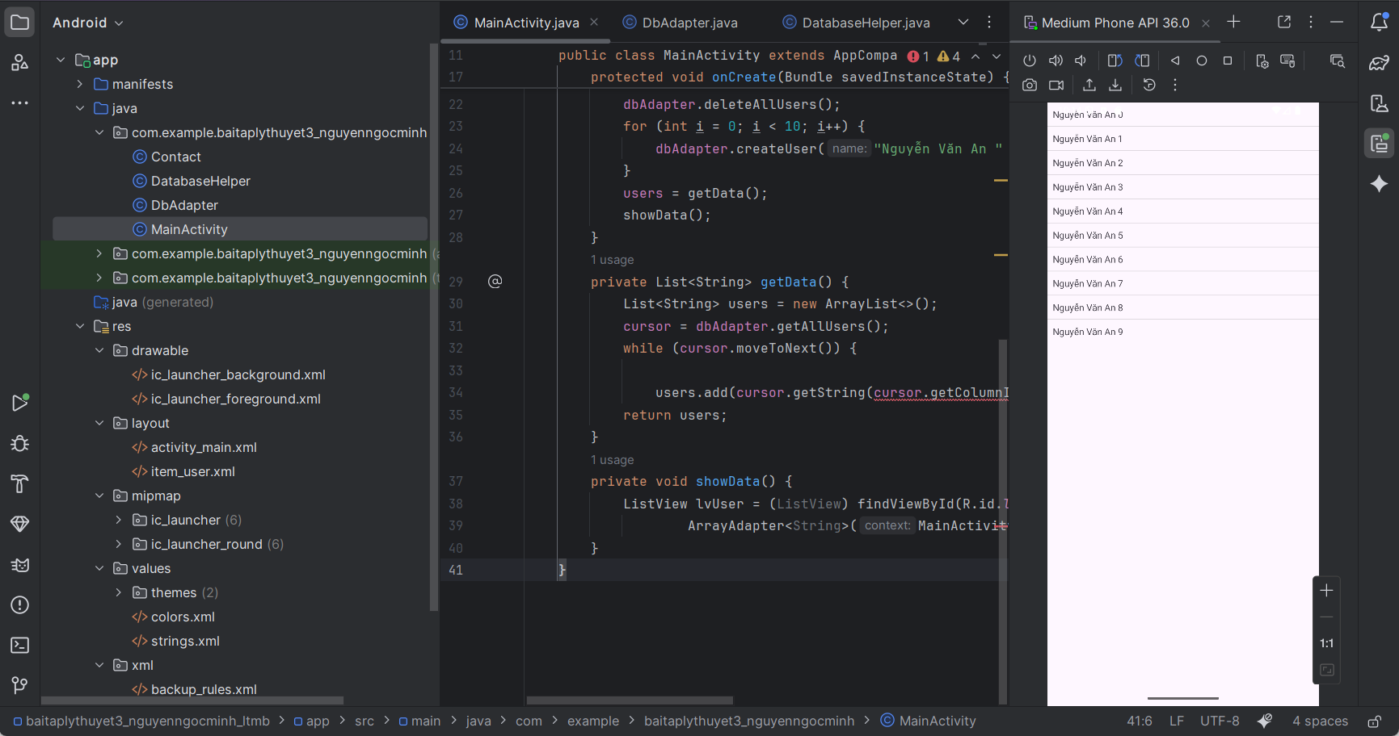

**II. [Thực hành] Quản lý Contact**

Tiếp theo tạo một đặt tên là Contact

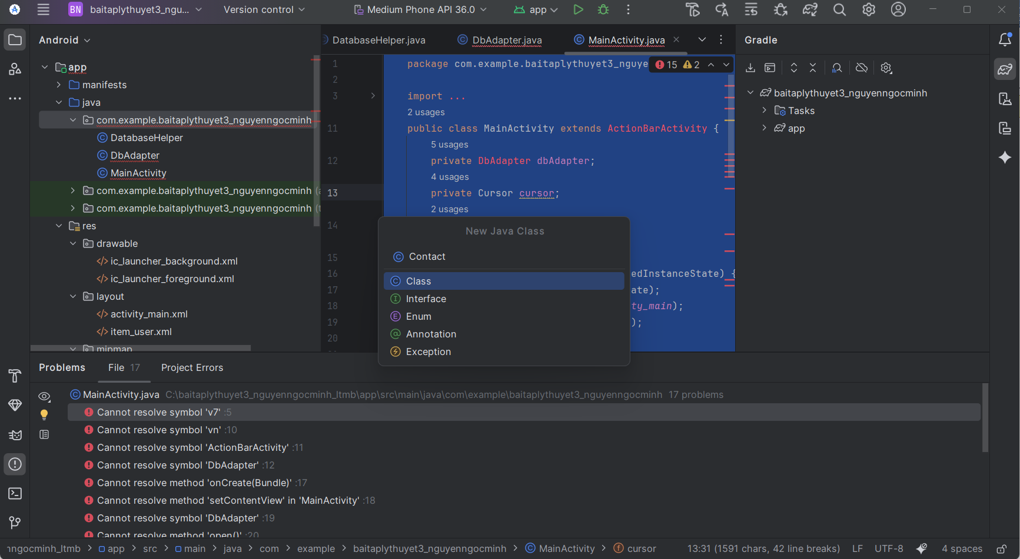

Ở file Contact ta gõ đoạn code:

package com.example.baitaplythuyet3_nguyenngocminh;  
public class Contact {  
 private int id;  
 private String name;  
 private String phoneNumber;  
  
 // Constructor mặc định  
 public Contact() {}  
  
 // Constructor có tham số (không có id vì id tự tăng)  
 public Contact(String name, String phoneNumber) {  
 this.name = name;  
 this.phoneNumber = phoneNumber;  
 }  
  
 // Constructor có id  
 public Contact(int id, String name, String phoneNumber) {  
 this.id = id;  
 this.name = name;  
 this.phoneNumber = phoneNumber;  
 }  
  
 // Getter Setter  
 public int getID() {  
 return id;  
 }  
  
 public void setID(int id) {  
 this.id = id;  
 }  
  
 public String getName() {  
 return name;  
 }  
  
 public void setName(String name) {  
 this.name = name;  
 }  
  
 public String getPhoneNumber() {  
 return phoneNumber;  
 }  
  
 public void setPhoneNumber(String phoneNumber) {  
 this.phoneNumber = phoneNumber;  
 }  
}  
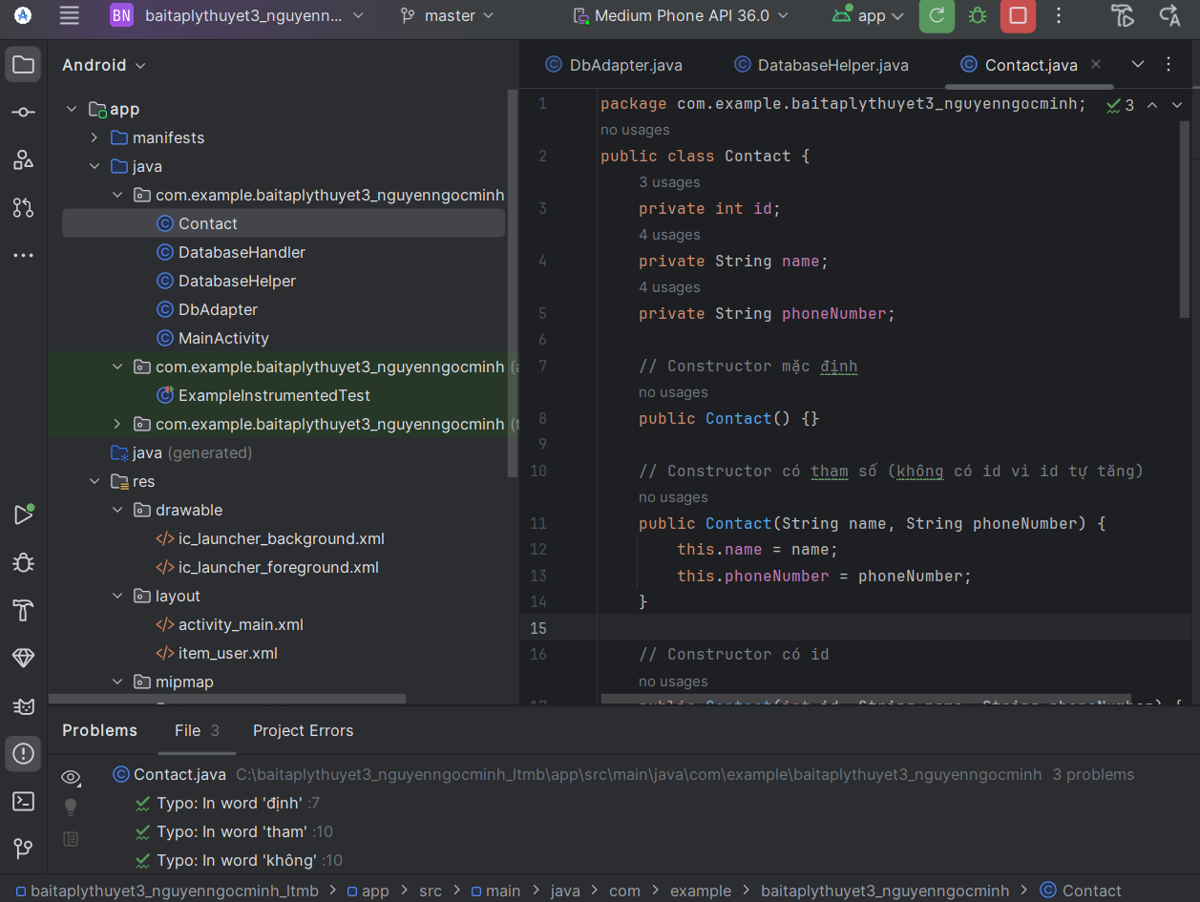

Ở file DatabaseHelper ta gõ đoạn code:

package com.example.baitaplythuyet3_nguyenngocminh;  
import android.content.Context;  
import android.database.sqlite.SQLiteDatabase;  
import android.database.sqlite.SQLiteOpenHelper;  
public class DatabaseHelper extends SQLiteOpenHelper {  
 private static final String *DATABASE_CREATE* = "create table users (_id integer primary key autoincrement, "  
 + "name text not null);";  
  
 public DatabaseHelper(Context context, String name,  
 SQLiteDatabase.CursorFactory factory, int version) {  
 super(context, name, factory, version);  
 // *TODO Auto-generated constructor stub* }  
  
 @Override  
 public void onCreate(SQLiteDatabase db) {  
 // *TODO Auto-generated method stub* db.execSQL(*DATABASE_CREATE*);  
 }  
  
 @Override  
 public void onUpgrade(SQLiteDatabase db, int oldVersion, int newVersion) {  
 // *TODO Auto-generated method stub* db.execSQL("DROP TABLE IF EXISTS users");  
 onCreate(db);  
 }  
}

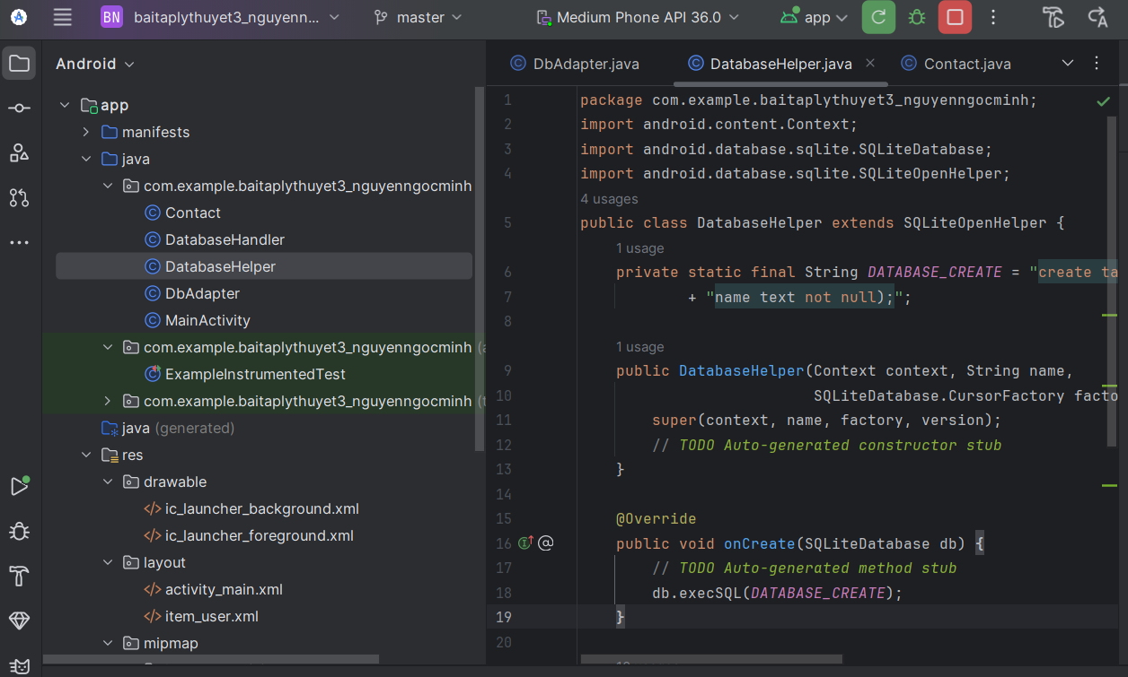

Tiếp theo tạo một class đặt tên là DatabaseHandle

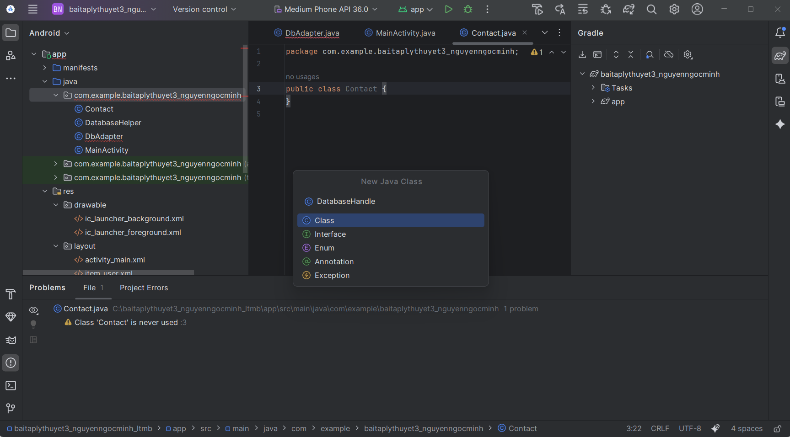

Ở file DatabaseHandle mới tạo ta gõ đoạn code:

package com.example.baitaplythuyet3_nguyenngocminh;  
import android.content.Context;  
import android.database.sqlite.SQLiteDatabase;  
import android.database.sqlite.SQLiteOpenHelper;  
public class DatabaseHelper extends SQLiteOpenHelper {  
 private static final String *DATABASE_CREATE* = "create table users (_id integer primary key autoincrement, "  
 + "name text not null);";  
  
 public DatabaseHelper(Context context, String name,  
 SQLiteDatabase.CursorFactory factory, int version) {  
 super(context, name, factory, version);  
 // *TODO Auto-generated constructor stub* }  
  
 @Override  
 public void onCreate(SQLiteDatabase db) {  
 // *TODO Auto-generated method stub* db.execSQL(*DATABASE_CREATE*);  
 }  
  
 @Override  
 public void onUpgrade(SQLiteDatabase db, int oldVersion, int newVersion) {  
 // *TODO Auto-generated method stub* db.execSQL("DROP TABLE IF EXISTS users");  
 onCreate(db);  
 }  
}

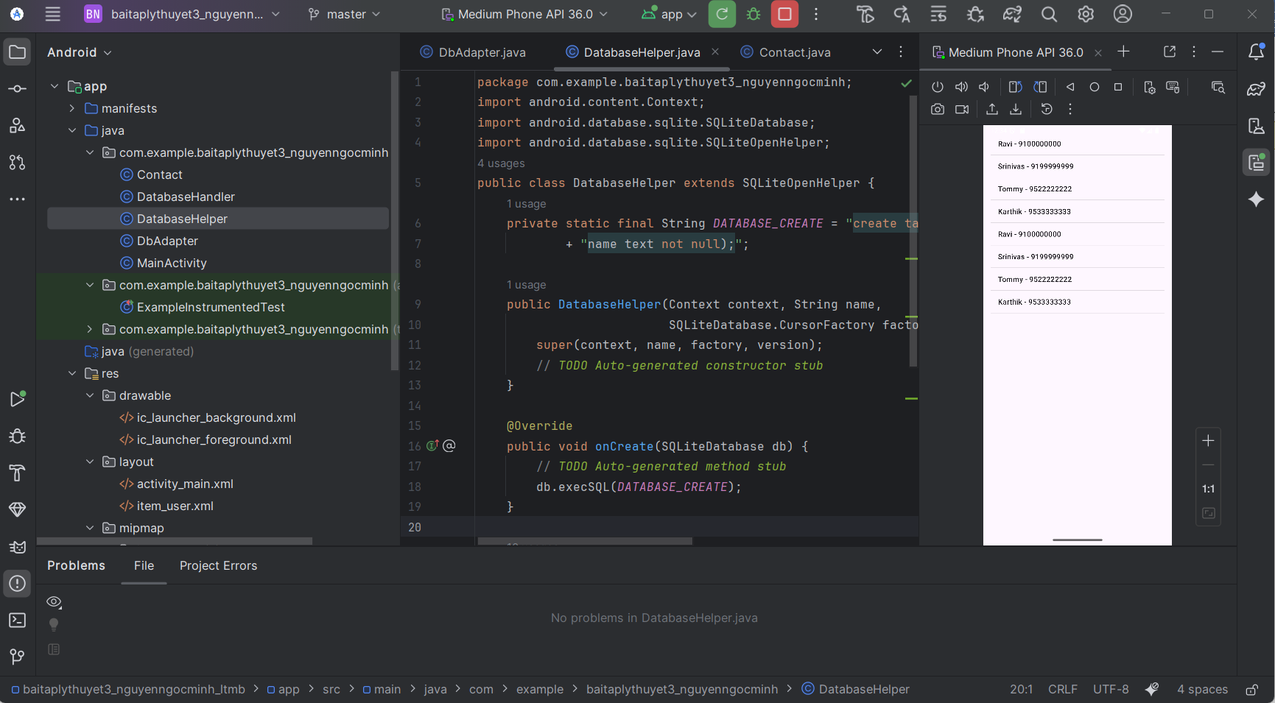

Ở file MainActivity ta gõ đoạn code:

package com.example.baitaplythuyet3_nguyenngocminh;  
  
import android.app.Activity;  
import android.os.Bundle;  
import android.widget.ArrayAdapter;  
import android.widget.ListView;  
import java.util.ArrayList;  
import java.util.List;  
  
public class MainActivity extends Activity {  
 @Override  
 protected void onCreate(Bundle savedInstanceState) {  
 super.onCreate(savedInstanceState);  
 setContentView(R.layout.*activity_main*);  
  
 DatabaseHandler db = new DatabaseHandler(this);  
  
 // Thêm dữ liệu mẫu  
 db.addContact(new Contact("Ravi", "9100000000"));  
 db.addContact(new Contact("Srinivas", "9199999999"));  
 db.addContact(new Contact("Tommy", "9522222222"));  
 db.addContact(new Contact("Karthik", "9533333333"));  
  
 // Lấy dữ liệu  
 List<Contact> contacts = db.getAllContacts();  
 List<String> contactNames = new ArrayList<>();  
 for (Contact c : contacts) {  
 contactNames.add(c.getName() + " - " + c.getPhoneNumber());  
 }  
  
 // Hiển thị trên ListView  
 ListView listView = findViewById(R.id.*listViewContacts*);  
 ArrayAdapter<String> adapter = new ArrayAdapter<>(  
 this,  
 android.R.layout.*simple_list_item_1*,  
 contactNames  
 );  
 listView.setAdapter(adapter);  
  
 db.close();  
 }  
}

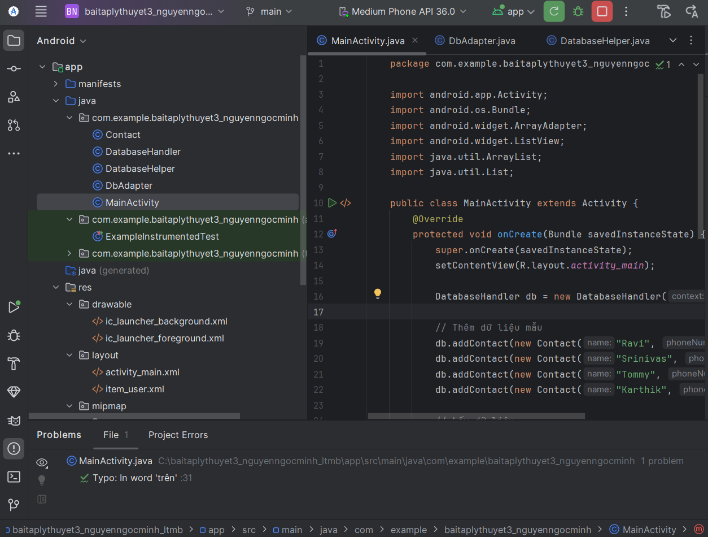

Để hiển thị contact ra màn hình ở file activity_main.xml ta gõ đoạn code:

<?xml version="1.0" encoding="utf-8"?>  
<LinearLayout xmlns:android="http://schemas.android.com/apk/res/android"  
 android:layout_width="match_parent"  
 android:layout_height="match_parent"  
 android:orientation="vertical"  
 android:padding="16dp">  
  
 <ListView  
 android:id="@+id/listViewContacts"  
 android:layout_width="match_parent"  
 android:layout_height="match_parent" />  
  
</LinearLayout>

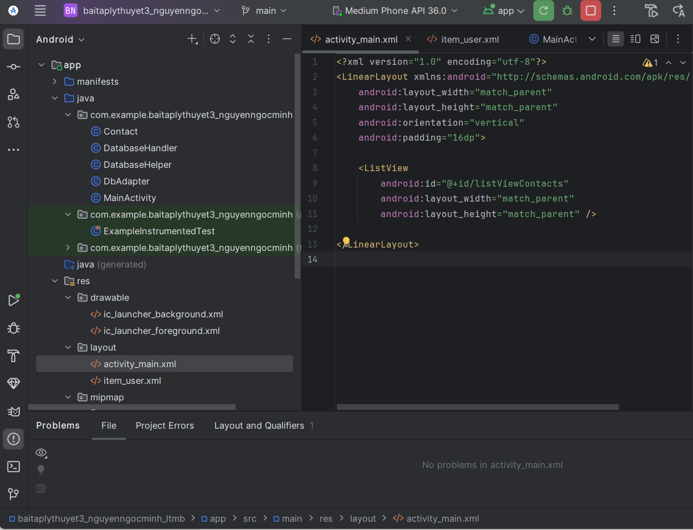

Kết quả Contact hiển thị ra màn hình:

